**Kurz**

Mit dem HEC-Stipendium werde ich eine Vielzahl kleiner Geräte bauen, die zur Simulation simpler Kommunikationsmodelle dienen. Die Module können akustische Signale von sich geben, deren Ausbreitung durch angebrachte farbige LEDs ersichtlich wird.  
Das Ziel wird sein, das Projekt bei dem European Media Art Festival im April/Mai 2018 auszustellen.

**Hearsay**

*Hearsay* ist ein experimenteller Versuchsaufbau, bei dem eine Vielzahl von Geräten mit identischer Bau- und Funktionsweise anhand simpler Soundwellen-Ausgabe und Frequenzerkennung kommuniziert. Hin- und hergeschickte Töne werden jeweils in der Datenbank der Geräte gespeichert und durch die Farbzusammensetzung einer RGB-LED ersichtlich.   
Sobald der Speicher voll ist, wird auf ein Verhaltensmuster zurückgegriffen, bei dem eingehende Frequenzen zunächst auf Vorhandensein in der Datenbank überprüft werden – je nach Vorfinden wird entweder eine positive Reaktion (Rückgabe derselben Frequenz) oder negative Reaktion (Rückgabe der nächstbesten Frequenz) hervorgerufen.

Anhand der bloßen Anordnung dieser Module im Raum können verschiedene Konstellationen auf ihre Dynamiken untersucht werden. Entfernungen, Lautstärke und Mikrofonsensibilität spielen dabei eine bedeutende Rolle, weshalb jede räumliche Anordnung unterschiedliche Kommunikationsmechanismen zum Vorschein bringen wird, und dadurch ein individuelles soziales Gefüge beschreibt.

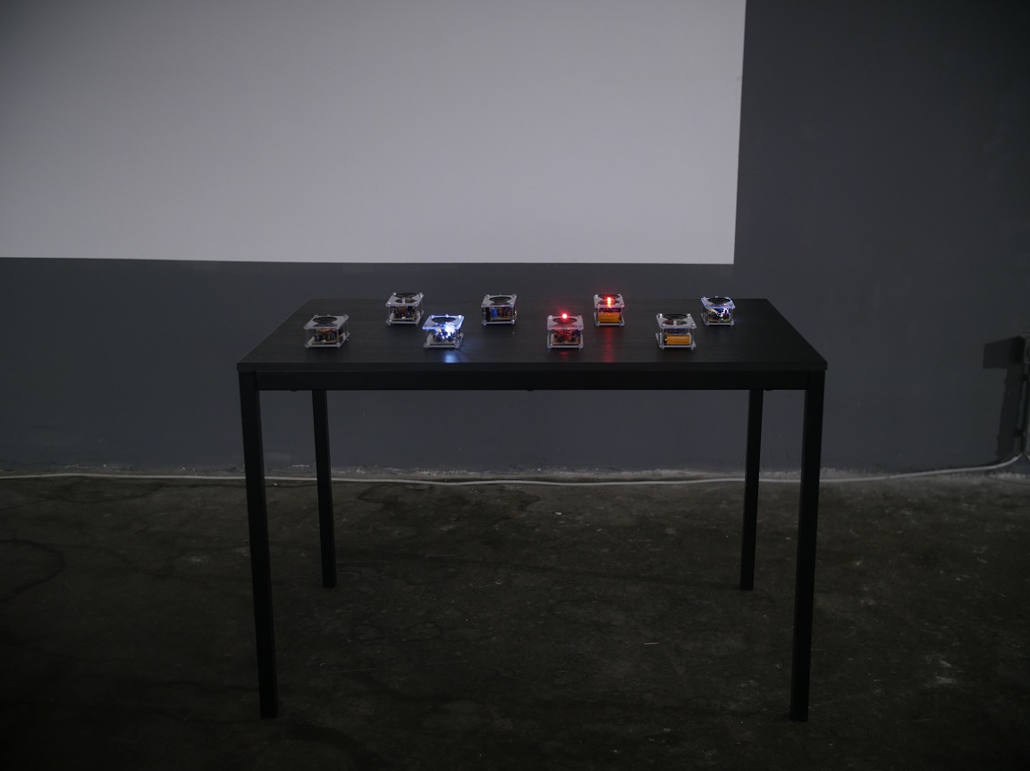

Abbildung 1. Ausstellungsaufbau in der Galerie FAQ. Oktober 2017

**HEC-Stipendium**

Mit dem HEC-Stipendium können etwa 50 Geräte für *Hearsay* in Reihe produziert werden, wodurch ein volles Ausmaß des Versuchsaufbaus realisiert werden kann. Eine große Anzahl an Modulen spiegelt die kommunikativen Dynamiken größerer Gesellschaften wider, es lassen sich so deutlich die Muster der Ausbreitung von Information im Raum beobachten.  
Große Flächen durch viele Module einnehmen zu können hat darüber hinaus einen deutlich eindrucksvolleren Effekt auf den Betrachter. Die Signalausbreitung wird anhand der angespielten LEDs ersichtlich; es werden Muster erzeugt, die die Kommunikationsmechanismen und akustischen Signale nachvollziehbar visualisieren und dadurch eine Präzision der Untersuchungsmethode ermöglichen.  
Mit einem Budget von 750€ sind die Kosten für die Produktion von 50 Objekten gedeckt. Alternative und ergänzende Produktionsmethoden (wie die Anfertigung Bauteil-bestückter Platinen bei externen Anbietern) werden recherchiert und gegebenenfalls eingesetzt.

**Zeitplan**

November 2017 Recherche Produktionsmethoden / Auftrag PCB-Anfertigung bei externem Anbieter

Dezember 2017 – Februar 2018 Massenproduktion der Module

(Februar 2017) (eventuell Ausstellung bei den HfK-Hochschultagen)

März 2017 Konzeptualisierung und Vorbereitung Ausstellungsaufbau Versuchsdurchführungen verschiedener Kommunikationsmodelle

18. April – 21. Mai 2018 European Media Art Festival und Ausstellung in Osnabrück

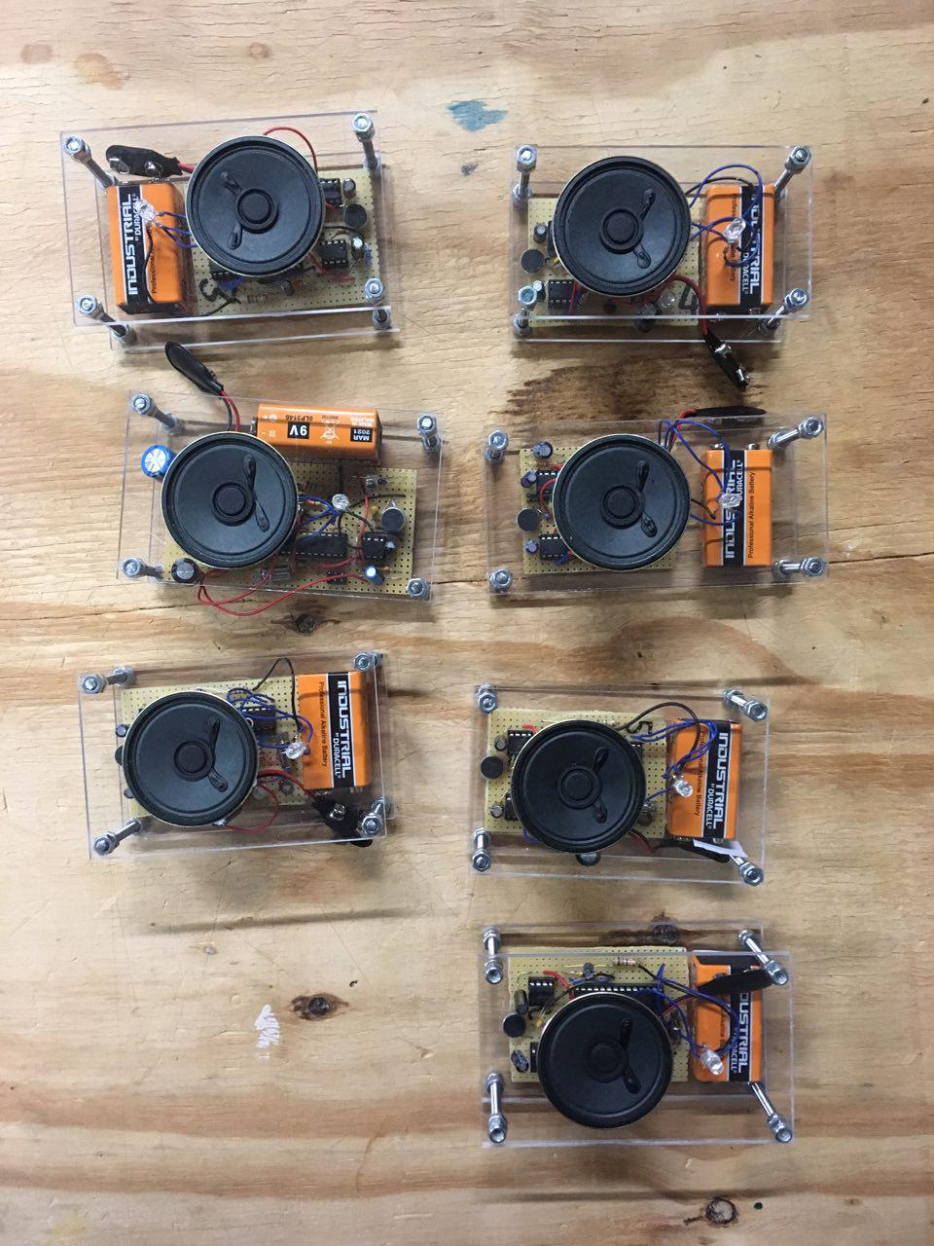

Abbildung 2. Sieben fertiggestellte Module. Oktober 2017

**Kostenliste**

|  |  |  |  |  |
| --- | --- | --- | --- | --- |
| **Bauteil** | **Zweck** | **Anzahl** | **Kosten** |  |
| ATmega328 |  | 1 | 1,82 € | eBay |
| LM386 | Audio In/Out | 2 | 0,34 € | Reichelt |
| Elektretmikrofon | Audio In | 1 | 0,65 € | Reichelt |
| Speaker DIGISOUND SAL 5050 MC | Audio Out | 1 | 0,95 € | pollin |
| RGB LED |  | 1 | 0,61 € | Reichelt |
| R 150 Ohm |  | 3 | 0,02 € |  |
| LED weiß |  | 1 | 0,38 € | pollin |
| R 330 Ohm |  | 1 | 0,02 € |  |
| Vibrationsmotor | | 1 | 1,99 € | Reichelt |
| R 22Ohm |  | 1 | 0,02 € |  |
| Spannungsregler 5V L 7805 CV | | 1 | 0,27 € | pollin |
| Elko 1000uF |  | 1 | 0,48 € | Reichelt |
| 9V Batterie |  | 1 | 1,99 € |  |
|  |  |  |  |  |
| Elko 22uF | Audio In/Out | 2 | 0,13 € | Reichelt |
| Elko 1uF | Audio In | 1 | 0,04 € | Reichelt |
| R 2.2kOhm |  | 1 | 0,02 € |  |
| Kerko 0.1uF |  | 1 | 0,07 € | Reichelt |
| R 30kOhm |  | 1 | 0,10 € | Reichelt |
| Diode |  | 1 |  |  |
|  |  |  |  |  |
| Tako 0.047uF | Audio Out | 1 | 0,10 € | pollin |
| R 10kOhm? | Audio Out | 1 | 0,02 € |  |
| NPN Transistor | | 1 | 0,03 |  |
|  |  |  |  |  |
| Lochrasterplatine | | 87 cm² | 1,09 € | Reichelt |
| Lötzinn |  | 1 | 0,15 € |  |
| Litze |  | 1 | 0,15 € |  |
| Plexiglas |  | 174 cm² | 0,55 € | OBI |
| Schrauben |  | 4 | 0,20 € |  |
| Muttern |  | 16 | 0,04 € |  |
|  |  |  |  |  |
|  |  | **Summe:** | 12,21 € |  |
|  |  | x50 | 610,25 € |  |